L01: Boxes

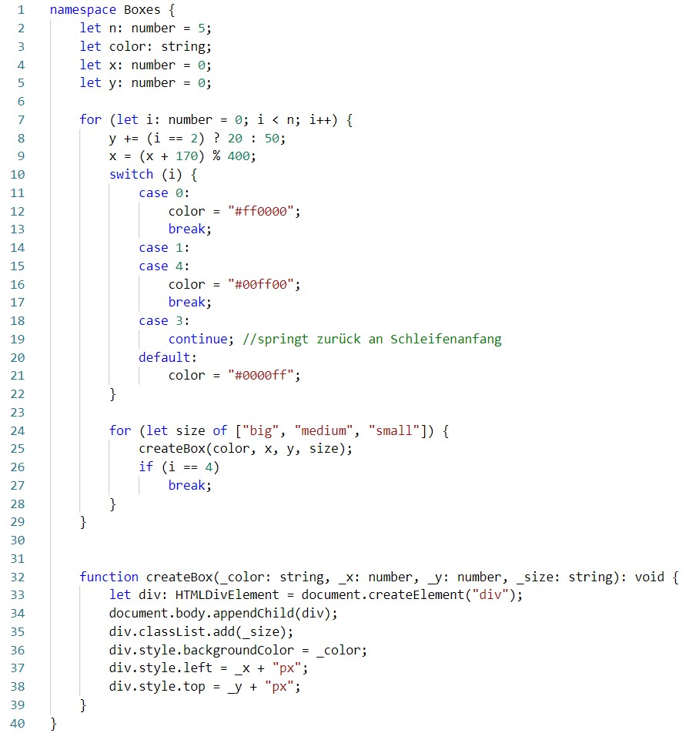

**Aufgaben:**

1. Erstelle eine Tracetable zu obenstehendem TypeScript-Code.

2. Stelle die zu erwartende Ausgabe grafisch auf Papier dar.

3. Bringe schließlich den Code zum Laufen und überprüfe das Ergebnis.

4. Verfolge den Verlauf im Debugger. Bestimme Abweichungen zu deiner Erwartung  
und erkläre diese.

5. Versuche ein Aktivitätsdiagramm für den Programmablauf zu konstruieren.   
Nutze dafür das EIA2-Booklet, sowie das Beispiel aus der ersten Aufgabe.

**1. Tracetable:**

|  |  |  |  |  |  |  |  |
| --- | --- | --- | --- | --- | --- | --- | --- |
| Zeile Nr. | n | color | i | x | y | size | Kommentar |
| 2 | 5 |  |  |  |  |  |  |
| 4 |  |  |  | 0 |  |  |  |
| 5 |  |  |  |  | 0 |  |  |
| 7 |  |  | 0 |  |  |  | for1: i<n true |
| 8 |  |  |  |  | 50 |  | i!=2-> false fall |
| 9 |  |  |  | 170 |  |  |  |
| 12 |  | #ff0000 |  |  |  |  |  |
| 13 |  |  |  |  |  |  | break |
| 24 |  |  |  |  |  | big |  |
| 25 |  |  |  |  |  |  | create Box |
| 33 - 38 |  |  |  |  |  |  | div big wird erstellt auf 170|50 in rot |
| 26 |  |  |  |  |  |  | i==4 false |
| 24 |  |  |  |  |  | medium |  |
| 25 |  |  |  |  |  |  | create Box |
| 33 - 38 |  |  |  |  |  |  | div medium wird erstellt auf 170|50 in rot |
| 26 |  |  |  |  |  |  | i==4 false |
| 24 |  |  |  |  |  | small |  |
| 25 |  |  |  |  |  |  | create Box |
| 33 - 38 |  |  |  |  |  |  | div small wird erstellt auf 170|50 in rot |
| 26 |  |  |  |  |  |  | i==4 false |
| 28 |  |  |  |  |  |  | for fertig |
|  |  |  |  |  |  |  |  |
| 7 |  |  | 1 |  |  |  | i<5 true |
| 8 |  |  |  |  | 100 |  | i!=2->false fall |
| 9 |  |  |  | 340 |  |  |  |
| 16 |  | #00ff00 |  |  |  |  |  |
| 17 |  |  |  |  |  |  | break |
| 24 |  |  |  |  |  | big |  |
| 25 |  |  |  |  |  |  | create Box |
| 33 - 38 |  |  |  |  |  |  | div big wird erstellt auf 340|100 in grün |
| 26 |  |  |  |  |  |  | i==4 false |
| 24 |  |  |  |  |  | medium |  |
| 25 |  |  |  |  |  |  | create Box |
| 33 - 38 |  |  |  |  |  |  | div medium wird erstellt auf 340|100 in grün |
| 26 |  |  |  |  |  |  | i==4 false |
| 24 |  |  |  |  |  | small |  |
| 25 |  |  |  |  |  |  | create Box |
| 33 - 38 |  |  |  |  |  |  | div small wird erstellt auf 340|100 in grün |
| 26 |  |  |  |  |  |  | i==4 false |
| 28 |  |  |  |  |  |  | for fertig |
|  |  |  |  |  |  |  |  |
| 7 |  |  | 2 |  |  |  | i<5 true |
| 8 |  |  |  |  | 120 |  | i==2->true fall |
| 9 |  |  |  | 110 |  |  |  |
| 21 |  | #0000ff |  |  |  |  | default |
| 24 |  |  |  |  |  | big |  |
| 25 |  |  |  |  |  |  | create Box |
| 33 - 38 |  |  |  |  |  |  | div big wird erstellt auf 110|120 in blau |
| 26 |  |  |  |  |  |  | i==4 false |
| 24 |  |  |  |  |  | medium |  |
| 25 |  |  |  |  |  |  | create Box |
| 33 - 38 |  |  |  |  |  |  | div medium wird erstellt auf 110|120 in blau |
| 26 |  |  |  |  |  |  | i==4 false |
| 24 |  |  |  |  |  | small |  |
| 25 |  |  |  |  |  |  | create Box |
| 33 - 38 |  |  |  |  |  |  | div small wird erstellt auf 110|120 in blau |
| 26 |  |  |  |  |  |  | i==4 false |
| 28 |  |  |  |  |  |  | for fertig |
|  |  |  |  |  |  |  |  |
| 7 |  |  | 3 |  |  |  | i<5 true |
| 8 |  |  |  |  | 170 |  | i!=3->false fall |
| 9 |  |  |  | 280 |  |  |  |
| 19 |  |  |  |  |  |  | continue |
|  |  |  |  |  |  |  |  |
| 7 |  |  | 4 |  |  |  | i<5 true |
| 8 |  |  |  |  | 220 |  | i!=2->false fall |
| 9 |  |  |  | 50 |  |  |  |
| 16 |  | #00ff00 |  |  |  |  |  |
| 17 |  |  |  |  |  |  | break |
| 24 |  |  |  |  |  | big |  |
| 25 |  |  |  |  |  |  | create Box |
| 33 - 38 |  |  |  |  |  |  | div big wird erstellt auf 50|220 in grün |
| 26 |  |  |  |  |  |  | i==4 true |
| 27 |  |  |  |  |  |  | break |
|  |  |  |  |  |  |  |  |
| 7 |  |  | 5 |  |  |  | i<5 false |

**2. erwartete Ausgabe:**

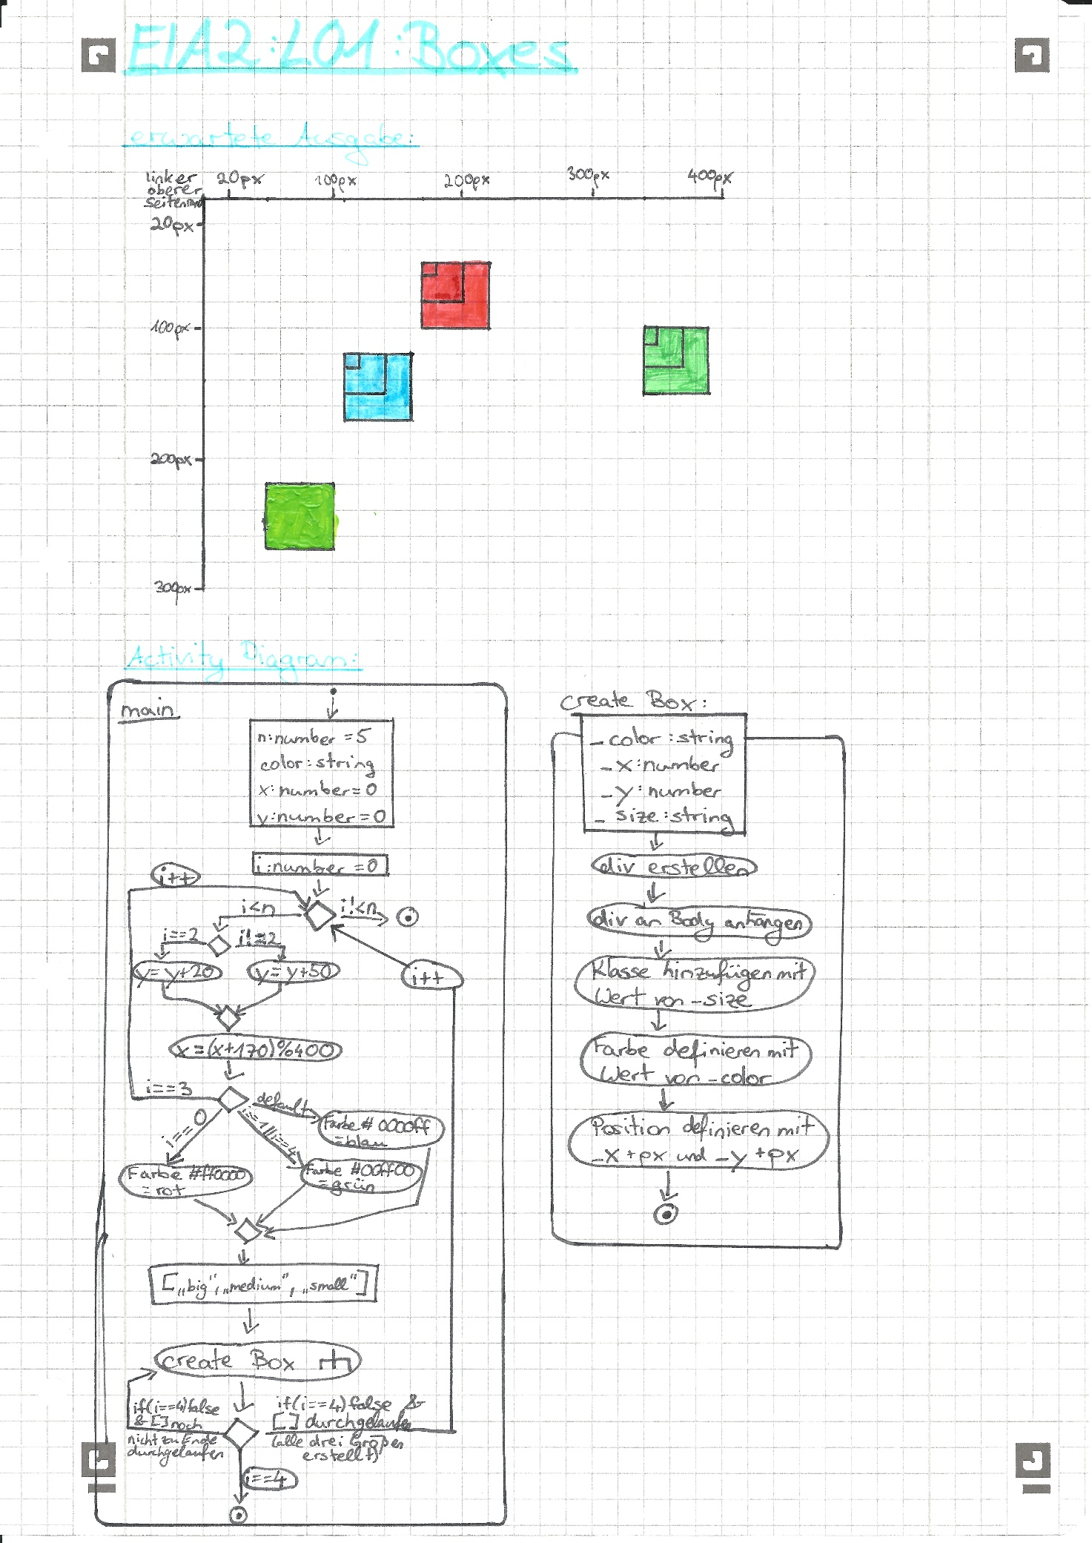

**4. Abweichungen:**

Ich konnte keine Abweichungen an meiner erwarteten Zeichnung im Vergleich zum vom Debugger ausgegebenen Ergebnis feststellen.

**5. Aktivitätsdiagramm:**

